**ŽILINSKÁ UNIVERZITA V ŽILINE**

FAKULTA RIADENIA A INFORMATIKY



Dokumentácia k 2. semestrálnej práci

Algoritmy a údajové štruktúry

Jozef Dráb

Žilina, 2021

1. **Vypísanie informácií o územných jednotkách (1. a 3. úloha)**
   1. **Údajové štruktúry**

Main – hlavná trieda v ktorej sa načítajú údaje z CSV. Je v nej spustený program, v ktorom je rozhodovací proces, ktorý na základe rozhodnutí užívateľa spúšťa úroveň, taktiež kontroluje pamäť

Úroveň 1 – trieda ktorá sa vytvára v maine, v nej sa na základe rozhodnutia užívateľa spustí filter podľa názvu, alebo podľa počtu obyvateľov, alebo zastavanosti nad vybranou územnou jednotkou. Ešte predtým sa ale užívateľa pýta na možnosť filtrovať podľa príslušnosti nad územnou jednotkou a jej vyššími jednotkami do ktorých patrí

Sekvenčné tabuľky – údajové štruktúry, do ktorých sú zapisované údaje pri načítavaní údajov z CSV. Kľúč tvorí názov územnej jednotky, dáta sú podrobnosti o danej územnej jednotke. Pri načítavaní sú ukladané do SortedSequenceTable abecedne. Použitie predovšetkým usporiadanej sekvenčnej tabuľky je rozhodnuté na základe toho, že hlavným využitím je prehľadávanie tabuľky. To znamená že je výhodnejšie mať vyššiu rýchlosť pri prehľadávaní, než načítavaní. Keďže usporiadaná sekv. tabuľka má zložitosť pri prehľadávaní O(log N) oproti neusporiadanej s O(N), je výhodnejšie pre udržanie dát použiť usporiadanú sekv. tabuľku.

Kritéria – sú predom definované funkcionality, ktoré majú za úlohu vyselektovať takú územnú jednotku, ktorá spĺňa dané kritérium. V tejto úlohe sú použité kritéria: názvu úz.j., počtu predprod. obyvateľov úz.j., počtu produktívnych obyvateľov úz.j., počtu poprod. obyvateľov úz.j., celkového počtu obyvateľov úz.j., celkovej výmery, zastavanej plochy a zastavanosti úz.j.,

Filtre – na základe užívateľom zvoleného vstupu je podľa kritérií spustený filter, ktorý zo sekvenčnej tabuľky vyberie také prvky, ktoré spĺňajú príslušné kritérium. V tejto úlohe sú použité filtre na vyselektovanie územných jednotiek podľa zastavanosti, počtu obyvateľov a podľa názvu územnej jednotky

* 1. **UML diagramu tried**

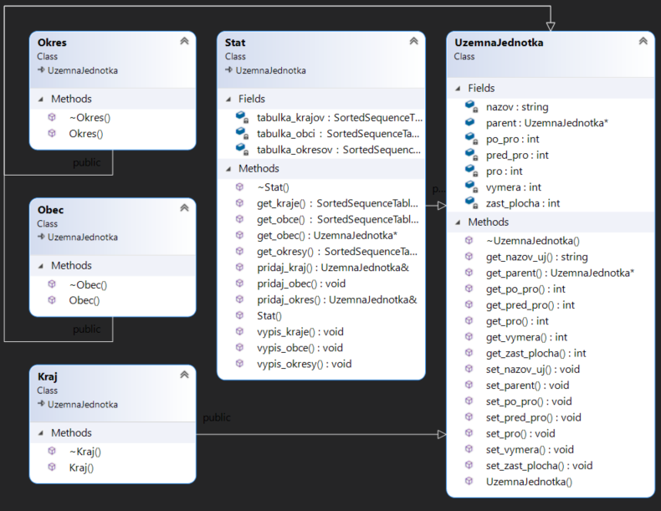

UML tried určených pre územnú jednotku. Každý kraj, okres a obec má v triede Stat svoju tabuľku. Každá obec má prístup k svojmu okresu a k svojmu kraju.

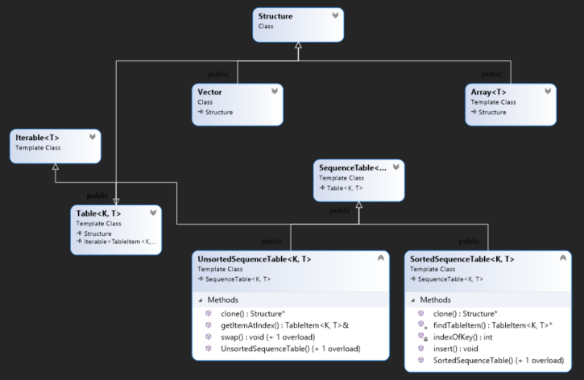

UML zobrazujúce sekvenčné tabuľky, použité z cvičení semestra.

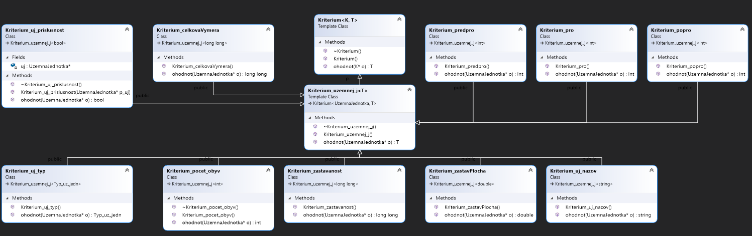

UML tried kritérií, použité v prvej a druhej úrovni semestrálnej práce. Zobrazuje univerzálny návrh podľa odporúčaní zo seminára o semestrálnej práci.

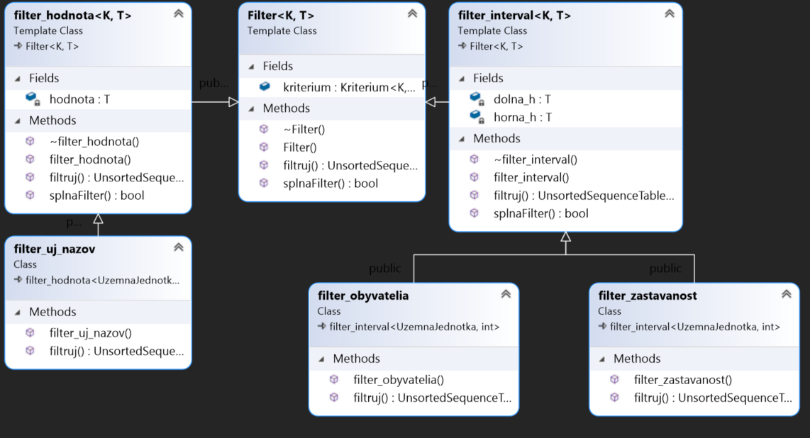

UML tried filtrov, ktoré dedia z filtra intervalu a filtra podľa hodnoty.

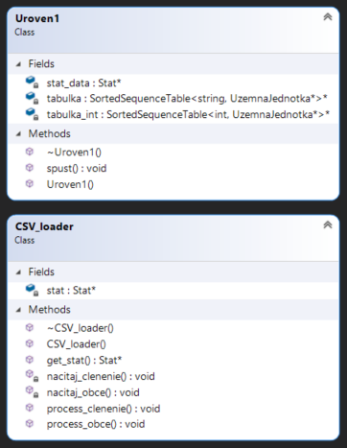

UML triedy načítavania údajov z CSV súboru a triedy prvej úrovne.

CSV_loader - načíta všetky dáta do sekvenčne utriedených tabuliek, kde ich vie poskytnúť cez triedu main prostredníctvom get_stat() ako ukazateľ na stat. Ním sa dá pristúpiť ku každej tabuľke okresov, krajov a obcí.

* 1. **Vyhľadávacie kritéria**

V prvej úrovni semestrálnej práce sa nachádzajú tieto kritéria:

1. Kritérium názvu – kritérium pomocou metódy ohodnoť načíta z triedy územnej jednotky názov UJ, návratová hodnota je string, preto vráti názov UJ v podobe reťazca
2. Kritérium počtu obyv.
3. Kritérium počtu predproduktívnych obyv.
4. Kritérium počtu produktívnych obyv.
5. Kritérium počtu poproduktívnych obyv.
6. Kritérium zastavanosti
7. Kritérium celkovej výmery
8. Kritérium zastavanej plochy - všetky tieto kritéria of II. – VIII. majú v metóde ohodnoť návratovú hodnotu integer, líšia sa údajmi, ktoré z triedy územná jednotka pomocou metód get_ získavajú. Napríklad kritérium zastavanosti preberá pomocou metódy get_zastavanosť hodnotu, ktorú následne vráti. Kritérium II. Získa hodnotu počtu obyvateľov sčítaním predproduktívnych, produktívnych a poproduktívnych obyvateľov, rovnako ako zastavaná plocha výpočtom.

Tieto kritéria sú potomci triedy kritéria územnej jednotky, ktorá disponuje metódou „ohodnoť“ univerzálnej návratovej hodnoty.

* 1. **Zložitosti kritérií**

Funkcionalita 1a: keďže územné jednotkye sa nachádzajú v štruktúre utriedenej sekvenčnej tabuľky, ktorej zložitosť nájdenia prvku je O( $\log_{2}{N}$) , kde N je počet územných jednotiek a zložitosť výpisu údajov o UJ, ktorej zložitosť je O(1) * počet údajov, môžeme o funkcionalite 1a povedať, že celková zložitosť bude O( $\log_{2}{N}+k$), kde k je počet údajov.

Funkcionalita 1b a 1c: keďže v týchto funkcionalitách musí algoritmus prejsť celú sekvenčnú tabuľku, ktorej zložitosť je O(N) a pre každú UJ vypísať k-údajov, budú v oboch prípadoch zložitosti algoritmov O(N + k)

1. **Zoradenie územných jednotiek spĺňajúcich daný filter (2. a 4. úloha)**
   1. **Údajové štruktúry**

Main – tak ako v úrovni 1, spúšťa načítavanie údajov a rozhoduje o spustení užívateľom vybranej úrovne

Úroveň 2 – trieda ktorá sa vytvára v maine, v nej sa na základe rozhodnutia užívateľa spustí zobrazenie údajov o územných jednotkách, zoradených podľa názvu, počtu obyvateľov alebo podľa zastavanosti. Taktiež je možnosť výberu takých územných jednotiek, ktoré patria do určitej nad územnej jednotky

Sekvenčné tabuľky – sa využívajú rovnaké ako pri úrovni 1

Kritéria – v tejto úrovni sú použité len 3 kritéria, podľa názvu, počtu obyvateľov a zastavanosti

Filtre – filtruje sa podľa typu a príslušnosti

Sort – V tejto úrovni je použitý QuickSort z dôvodu, že je rýchly a jeho časová výkonnosť najlepšia z pomedzi ostatných sortovacích algoritmov. Do úvahy bol braný aj BubbleSort, avšak z dôvodu vysokého počtu UJ a jeho zložitosti, ktorá je O(n^2) bol uprednostnený quick sort

* 1. **UML diagramu tried**

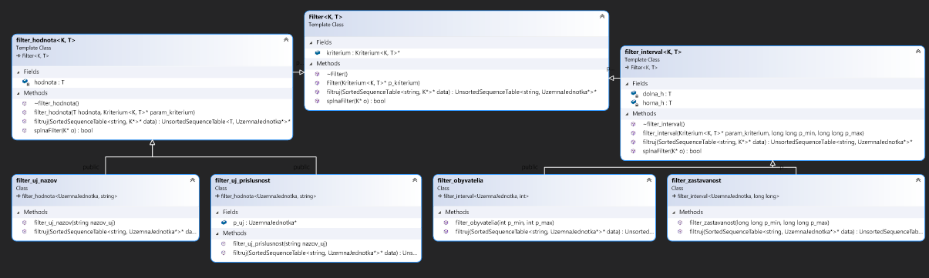

UML tried filtrov, ktoré dedia z filtra intervalu a filtra podľa hodnoty.

Všetky ostatné UML kritérií, štruktúr, načítavania CSV a UJ tried je zobrazených v úrovni 1.

* 1. **Vyhľadávacie kritéria**

1. Kritérium názvu UJ
2. Kritérium počtu obyv.
3. Kritérium zastavanosti

Všetky 3 kritéria sú bližšie popísané v úrovni 1.

1. Filter UJ typ – všetky druhy územných jednotiek sú typu enum. V rozhodovacom procese si užívateľ vyberie, ktorý typ UJ chce spracovať, na základe čoho sa vyberie príslušná tabuľka územných jednotiek.
2. Filter UJ príslušnosť – tým že každá územná jednotka si pamätá svojho predka, t.j. svoje vyššie územné členenie, je ľahko zistiteľné a možné vyfiltrovať územné jednotky spadajúce do príslušného územného celku
   1. **Zložitosti kritérií**

Funkcionalita a, b, c: V tejto úlohe ide o zoradenie územných jednotiek podľa zadaného kritéria. Keďže pracujeme so všetkými údajmi tabuľky, ktorých výpis je O(n), kde musíme prejsť celú tabuľku a vypísať údaje o nej, potom zložitosť bude O(n + k). Do hry ešte vstupuje triediaci algoritmus. V tejto úlohe je použitý QuickSort ktorého zložitosť je O( ${n*log}_{2}{n}$). To znamená že celková zložitosť funkcionalít a,b,c bude

O(n $\log_{2}{n+n+k}$* ) keďže obce sa nachádzajú v štruktúre utriedenej sekvenčnej tabuľky, ktorej zložitosť nájdenia prvku je O( $\log_{2}{N}$) , kde N je počet obcí a zložitosť výpisu údajov o obci, ktorej zložitosť je O(1) * počet údajov, môžeme o funkcionalite 1a povedať, že celková zložitosť bude O( $\log_{2}{N}+k$), kde k je počet údajov.